

X86汇编语言程序设计
实验报告

姓名： 刘璨
学号： 71112424

东南大学计算机科学与工程学院、软件学院
School of Computer Science & Engineering
College of Software Engineering
Southeast University
二0 14 年 3 月
实验0. 实验包的安装
一）实验目的
安装虚拟机，在window7系统上安装xp系统，实现汇编编程开发环境。安装开发工具Prtoteus7.放置32位汇编编辑器路径，及作业工作目录。
二）实验内容
1、安装虚拟机。
2、安装试验包。
3、安装32位汇编编辑器路径。
1）源程序
无
2）运行结果贴图
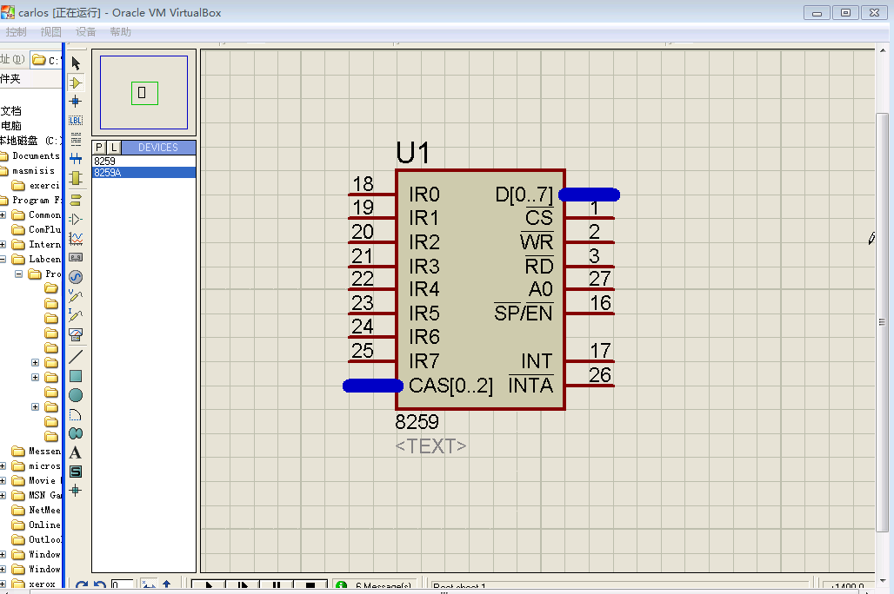
3）编程与调试心得（遇到的问题和解决的办法，以及获得的收获）
安装虚拟机和试验包过程中，部分步骤和教程不一样，不过最后都得以解决。

实验1.16位调试工具DEBUG的使用
一）实验目的
通过这一部分的实验，进一步熟悉汇编过程和DEBUG调试过程；掌握用汇编语言编写顺序程序。

二）实验内容
非压缩BCD码的减法运算，做68-9
1）源程序
1>
mov ax， 0608h
mov bl，09h
sub al， bl
aas
2>
MOV SI, 0050H ; (DS)=2000H
MOV DI, 0100H ; (ES)=3000H
MOV CX, 5
CLD
REP MOVSB

2）运行结果贴图
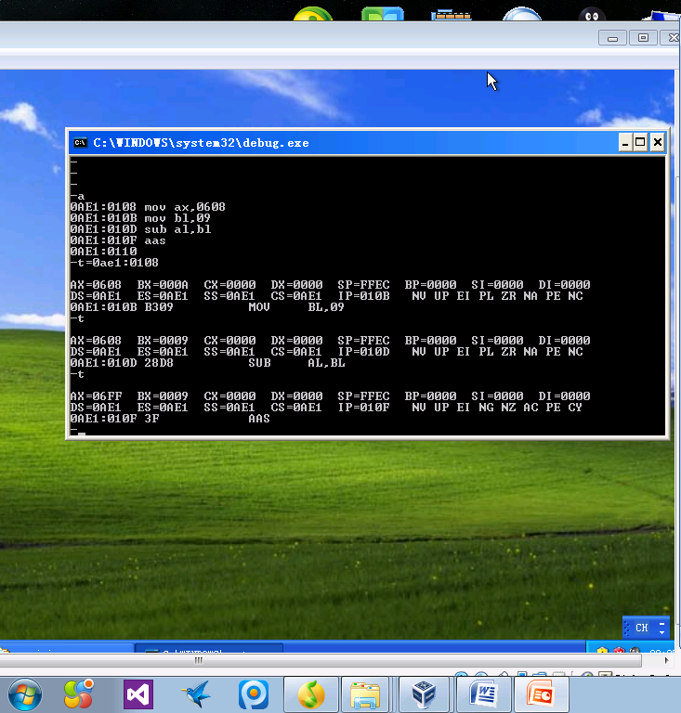
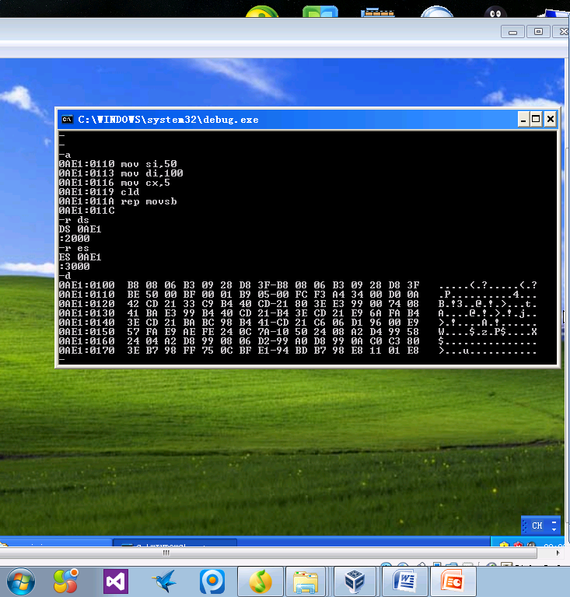
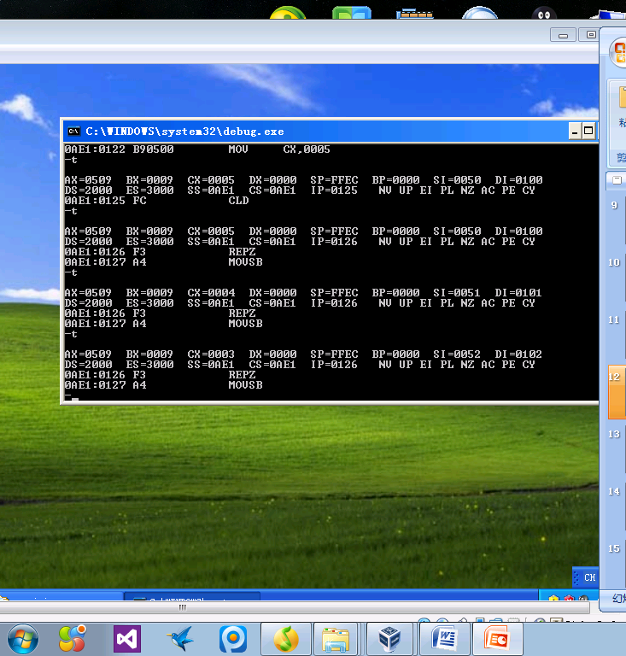
3）编程与调试心得（遇到的问题和解决的办法，以及获得的收获）
感觉和以前的C++编程有着很大的不同，虽然很多时候不知道结果到底表示的是什么，但是明显感到比起C++一类的高级语言，汇编更加的细致，更加的底层。使用上也有着很大的不同，无论是从编码习惯还是调试习惯。

实验2. 16位汇编语言上机过程
1）源程序
Sample16. asm文件

2）运行结果贴图
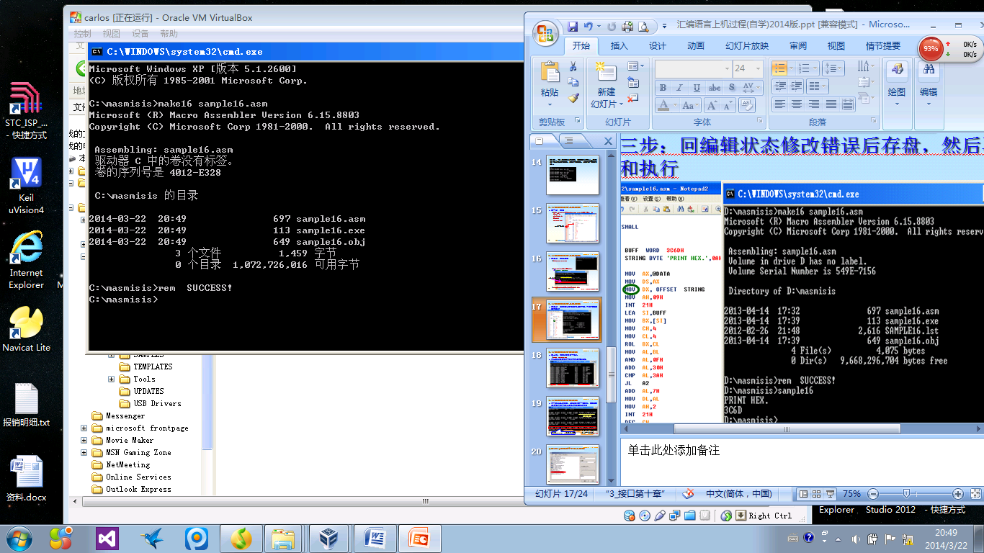

3）编程与调试心得（遇到的问题和解决的办法，以及获得的收获）
一开始编辑器无法站到目标路径，修改编辑器属性后解决。
用debug调试程序大体和c++类似，不过少了一些可视化操作，相信后面习惯了就会越来越熟悉。

实验3. 16位汇编语言的调试
一）实验目的
使用汇编debu调试方法。

二）实验内容
1、用debug调试上个实验程序。
1）源程序
Sample16. asm文件

2）运行结果贴图
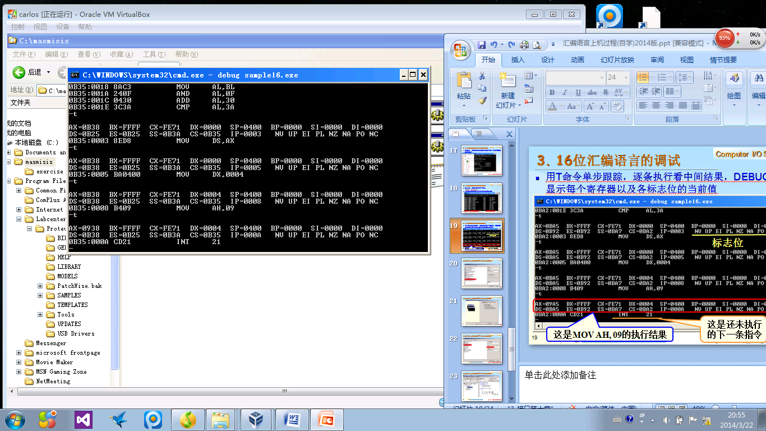
3）编程与调试心得（遇到的问题和解决的办法，以及获得的收获）
还没习惯过来调试程序时出现的是一对寄存器的值。

实验4.用VC6.0实现C++中嵌入汇编
一）实验目的
联系使用VC来实现C++和汇编程序的混编。

二）实验内容
做一个简单的测试程序来实现这项工作。
1）源程序
#include<iostream>
using namespace std;

int power2(int num,int power)
{
_asm
{
mov eax,num ;
mov ecx,power;
shl eax,cl;
}
}

void main(void)
{
cout<<"2的6次方乘以5等于：\t";
cout<<power2(5,6)<<endl;
}
2）运行结果贴图
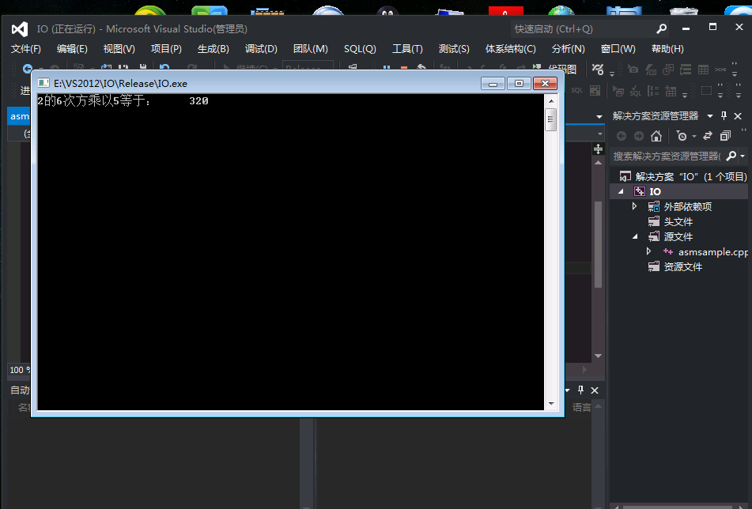
3）编程与调试心得（遇到的问题和解决的办法，以及获得的收获）
由于虚拟机中没有VC，所以用的VS2012代替编译，在C++程序中嵌套汇编，尤其是关键算法部分，能极大的提升程序效率。

